comUNICATO STAMPA
31/01/2023

LO STABILIMENTO DI mioveni LANCIA LA PRODUZIONE DI SERIE DEL PRIMO jogger hybrid 140

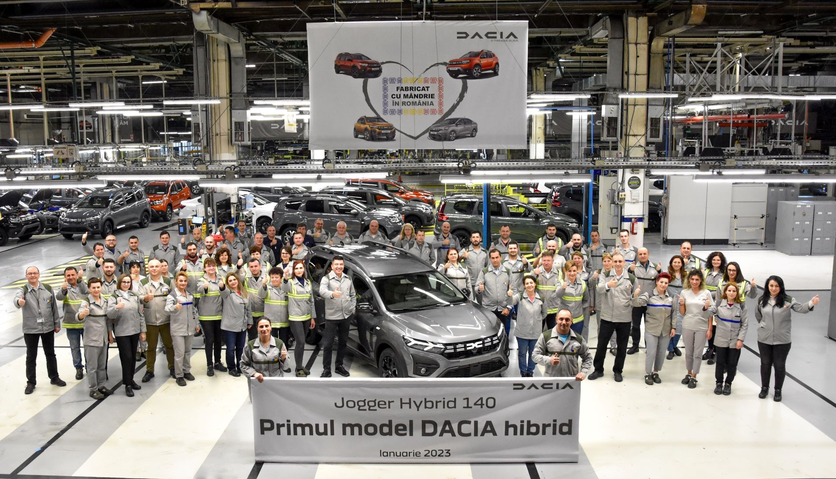

Lo stabilimento di Mioveni ha lanciato la produzione di serie del modello Jogger HYBRID 140. Destinato a un cliente in Romania, il primo veicolo a tecnologia ibrida prodotto con il logo Dacia è stato realizzato nella versione Extreme + a 7 posti, color Grigio Scisto.

Jogger HYBRID 140, che illustra perfettamente il posizionamento della Marca Dacia, è la familiare a propulsione ibrida più accessibile del mercato, con un generoso spazio interno e l’essenziale degli equipaggiamenti.
Il modello può contare sul know-how del Gruppo Renault, offrendo una tecnologia moderna che garantisce l’avviamento sistematico in modalità 100% elettrica e una coppia motore immediatamente disponibile, che permette di effettuare belle accelerazioni. L'autonomia della versione Jogger HYBRID 140 è di oltre 900 km (in ciclo misto omologato WLTP). La batteria di trazione è coperta da garanzia di 8 anni o 160.000 km.

Sono già state prodotte circa 80.000 unità di Jogger, tutte realizzate nello stabilimento di Mioveni, di cui oltre il 90% è stato esportato soprattutto nei mercati dell’Europa Occidentale. Leader delle familiari del segmento C in Europa, nel 2022, Dacia Jogger si è posizionato secondo nella classifica dei veicoli del segmento C (esclusa la classe SUV) più venduti a privati in Europa.

CENNI SU DACIA
Nata nel 1968 e lanciata a partire dal 2004 in tutta Europa e nel bacino del Mediterraneo, Dacia ha sempre proposto le auto con il miglior rapporto qualità/prezzo, ridefinendo costantemente l'essenziale. Un marchio dirompente, Dacia propone automobili semplici, versatili, affidabili e in sintonia con lo stile di vita dei suoi clienti. I modelli Dacia sono diventati un riferimento sul mercato: Logan, l'auto nuova al prezzo di un usato; Sandero, l'auto più venduta a privati in Europa ogni anno dal 2017; Duster, il suv più venduto ai privati in Europa dal 2018; Spring, leader della mobilità elettrica accessibile; Jogger, la versatile familiare del segmento C. Presente in 44 paesi, Dacia ha venduto più di 7,5 milioni di veicoli dal 2004.

